- жилая застройка
- проезжая часть
- тротуар
- движение транспортных средств
- движение детей
- опасные участки
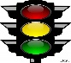 - светофор
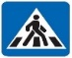 - пешеходный переход

